Northpay

Sistema de diseño
Los tokens, fuentes y componentes que dan vida al portal de contratistas. v2.0 Activo

01 Color
Una paleta cálida y amable. Cada color tiene su variante 'soft' para fondos.

Crema
Tinta
Papel
Hairline

#FFF8F0 #1A1F2C #FFFFFF #EFE7DA

Fondo principal
Texto principal
Cards y superficies
Bordes y separadores

ACENTOS

Azul amable Soft
Coral Soft
Menta Soft
Amarillo Soft
Lila Soft

#2563D9 #E1ECFF #FF7A59 #FFE4DC #34C28C #D4F4E5 #FFC857 #FFF1D1 #B8A4F0 #EDE5FF

Primario · enlaces
Acento · firmas
Éxito · OK
Tips · destacados
Ayuda · privacidad

TEXTO

Ink 100
Ink 70
Ink 50
Ink 30

#1A1F2C #4D5468 #7A8094 #B8BCC8

Títulos
Cuerpo
Etiquetas
Deshabilitado

02 Tipografía
Geist como voz principal. JetBrains Mono para cifras. Caveat para firmas.

Geist
H1 · Display  56px · 700 | ¡Hola, Sofía! | -0. 03em
H2 · Title | Empecemos por lo básico | -0. 02em
32px · 700
H3 · Card title | Acuerdo de Contratista | -0. 015em
22px · 700
Body · Default | Te acompañamos en 5 pasos. | 0
16px · 500
Caption | Bancolombia · Mismo día | 0
13px · 500
Eyebrow · UPPER | QUÉ NECESITARÁS | 0. 06em
11px · 600

03 Forma
FAMILIA PRINCIPAL
Sans · Variable
Esquinas redondeadas y burbujas suaves.
04 Iconografía
Line icons + emoji para calidez.


CIFRAS
Mono
JetBrains Mono
COP 21. 304. 000
0123456789 · USD/COP · 4097. 90

FIRMA
Caveat
Sofía Restrepo
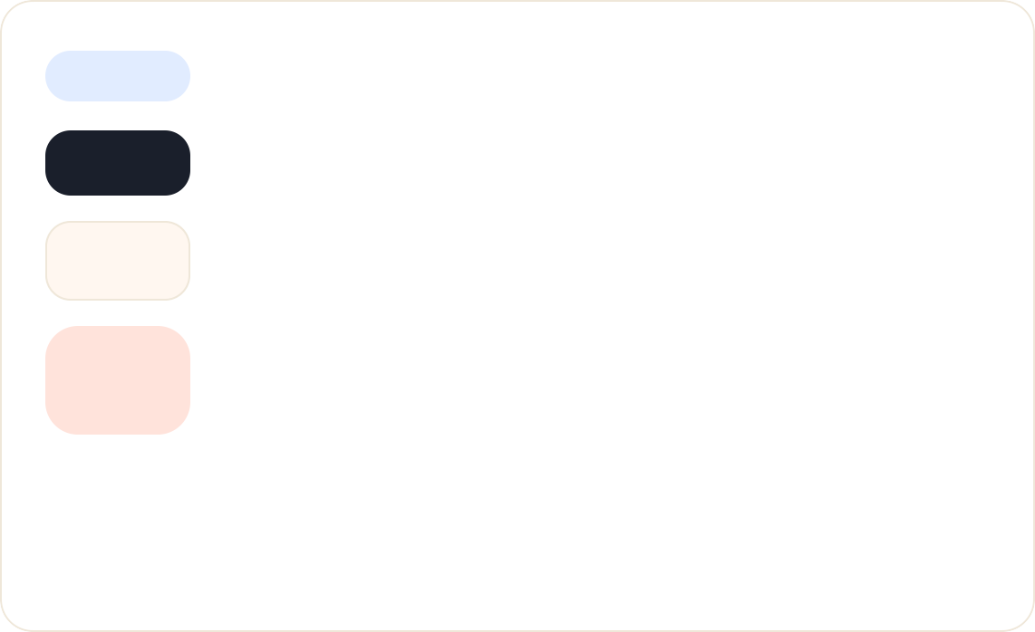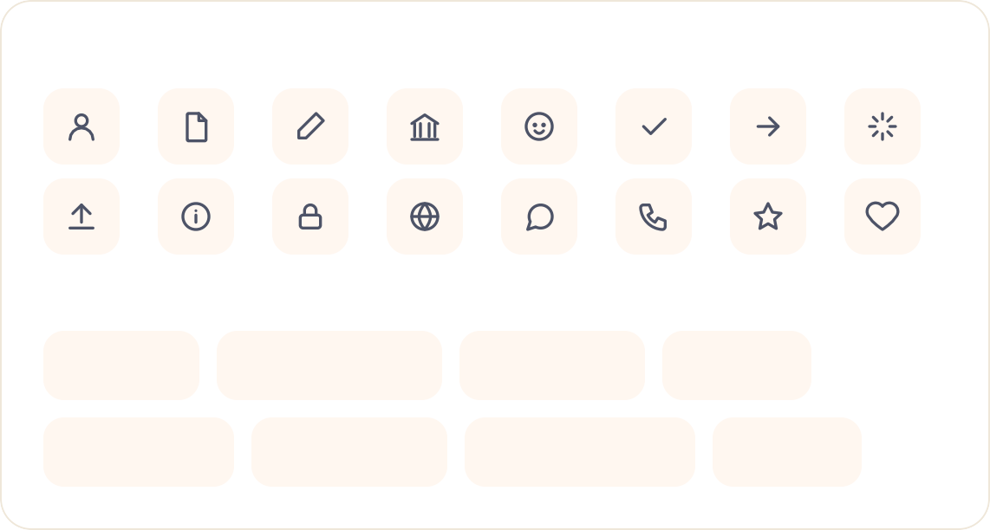
XS · Pills
border-radius: 999px

S · Botones
border-radius: 14px

M · Inputs
border-radius: 14px
L · Cards
border-radius: 18px
XL · Hero
border-radius: 24px
LINE ICONS
EMOJI POR PASO
👤
Datos
📄
Documentos
✍
Contrato
🏦
Pago
🪪
Identidad
🎉
Aprobado
🛠
Correcciones
💬
Mara

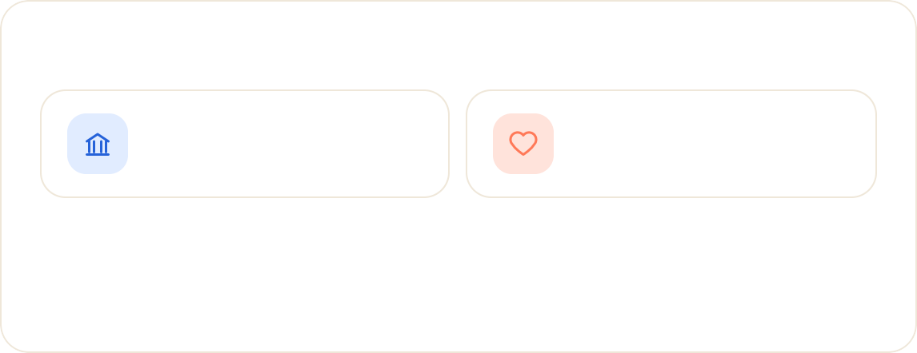
Actualizado 30 abr 2026
Northpay · Sistema de diseño v2.0
Teléfono
🇨🇴 +57 312 489 1027
98%
Aprobación
USD 5.200
Tarifa
10 dígitos
Cédula (CC)
1.014.789.332
Mini stat
Campo (Field)
Resolver
Más tarde
Pendiente
Invitación
Correcciones
Aprobado
En curso
← Atrás
Continuar →
Pills de estado
Botones
05 Componentes clave
Los bloques con los que se arman las pantallas.

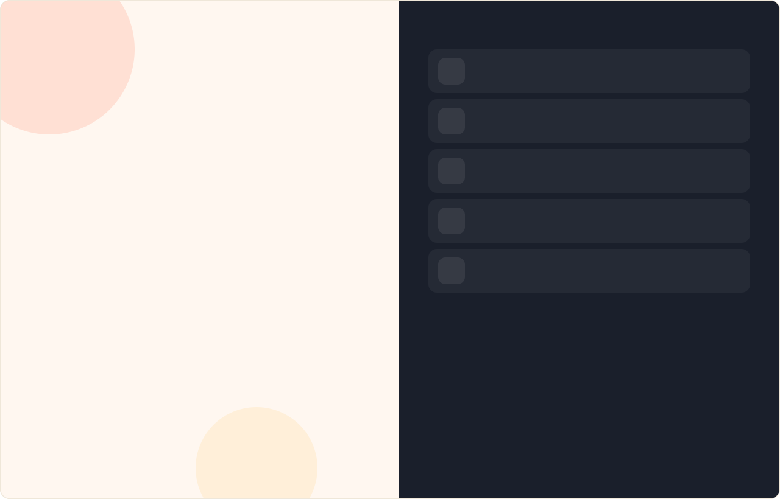

Northpay ES · EN · PT
📄
QUÉ NECESITARÁS

Invitación · expira en 6 días

¡Hola, Sofía! 👋 Lattice & Loop quiere pagarte sin enredos.
Te acompañamos en 5 pasos, en unos 10 minutos. Tus datos
están cifrados y solo se usan para configurar tu pago.
Datos personales 01
Dirección, identificación tributaria, fecha de nacimiento
Documentos 02
Cédula + comprobante de domicilio
Contrato 03
Lee y firma tu acuerdo
Pago 04
Banco local, Wise o USDC — tú eliges
Identidad
🪪 Una selfie rápida (~30 seg) 05
👤
✍
🏦

USD 5.200
Tarifa mensual

12 meses
Duración

Net 5
Ciclo de pago

COP / USD
Eliges tu moneda

Empezar onboarding → Lo hago más tarde

Al continuar aceptas nuestra Política de Privacidad y Términos.
180+
Países

2,4 d
Activación media

98%
Aprobación al primer intento

 Northpay

Paso 1 de 5 ~ 5 min Cifrado de extremo a extremo

20%
🇨🇴 Sofía R.

ACTIVACIÓN
En curso
SR

Sofía Restrepo
🇨🇴 Colombia · COP

👤 ¡Empecemos por lo básico!
Lo usamos para emitir tu contrato y configurar el cumplimiento fiscal en
Colombia.

TU IDENTIDAD

👤 Datos personales

- Documentos

- Firma de contrato
Nombre legal
Sofía
Apellidos
Restrepo Quintero


•

- Método de pago

- Verificación de identidad
Cómo te llamamos
Sofi
Tu preferido
Fecha de nacimiento
14 / 03 / 1992
DD/MM/AAAA

PAÍS E IMPUESTOS
País de residencia
🇨🇴
Colombia
▾
Cédula (CC)
1.014.789.332
10 dígitos

MV Mara Velasco
Tu especialista · LATAM

¿Te trabaste? Suelo responder en
menos de 20 min 🙌

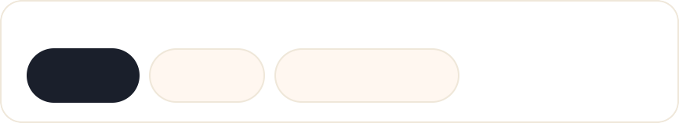
Escribir a Mara
Régimen tributario
Simple
Común
No declarante
¿Cobras IVA?
Sí
No

CONTACTO

Teléfono Correo

← Atrás Guardado a las 14:32 Continuar →


 Northpay

Paso 2 de 5 ~ 4 min Cifrado de extremo a extremo

40%
🇨🇴 Sofía R.

ACTIVACIÓN
En curso
SR

Sofía Restrepo
🇨🇴 Colombia · COP

📄 Sube tus documentos
Los usamos solo para verificar tu identidad y tu derecho a facturar desde
Colombia.

Arrastra tus archivos aquí
PDF, JPG o PNG · hasta 12 MB · Verificación automática en menos de 30 segundos ✨

Bu📄scar archivos

Datos personales Listo

📄 Documentos


•

- Firma de contrato

- Método de pago

REQUISITOS PARA COLOMBIA 2 de 3 listos 🎉
- Verificación de identidad

MV Mara Velasco
🪪
Cédula_Sofia.pdf
Identificación oficial · CC 1014789332 · Coincidencia ✓
Verificado
Tu especialista · LATAM

Servicios_marzo.pdf
🏠
Comprobante de domicilio · Leyendo dirección y fecha…

Escaneando
¿Te trabaste? Suelo responder en menos de 20 min 🙌

Escribir a Mara

🏦
Extracto bancario
Opcional · acelera la configuración de pago
Pendiente
Subir

💡 Consejo: los PDFs funcionan mejor. Si usas el celular, asegúrate de que se vean las 4 esquinas del documento.

← Atrás Guardado a las 14:36 Continuar →


Northpay
🇨🇴 Sofía R.

ACTIVACIÓN
En curso
SR
Paso 3 de 5 ~ 3 min Cifrado de extremo a extremo

60%

✍ Lee y firma tu contrato
Un acuerdo de contratista independiente, en español, revisado por nuestro equipo
legal.
 | Página 1 de 7  Acuerdo de Contratista Independiente  Este Acuerdo se celebra el 30 de abril de 2026 entre Lattice & Loop, Inc. (la "Empresa") y Sofía Restrepo Quintero, contratista independiente con residencia en Bogotá, Colombia (la "Contratista").  - Servicios. La Empresa contrata a la Contratista para prestar servicios de diseño de producto descritos en el Anexo A.  - Compensación. La Contratista recibirá USD 5.200 mensuales, pagaderos al 5º día hábil del mes siguiente, en USD o COP a su elección.  - Plazo. Este Acuerdo comienza el 15 de mayo de 2026 y continuará por 12 meses…  - Confidencialidad. La Contratista mantendrá en estricta | TÉRMINOS CLAVE  Tarifa Plazo  💰 USD 5.200/mes 📅 12 meses  Inicio Ciclo  🚀 15 May 2026 ⚡ Net 5  Aviso Moneda  🔔 30 días 💱 USD o COP  TU FIRMA  Sofía Restrepo  Firmado a las 14:39 Volver a dibujar  Firmar y continuar →  Legalmente vinculante · auditoría registrada |   •
← Atrás |  | Guardado a las 14:39 Firmar y continuar →

Sofía Restrepo
🇨🇴 Colombia · COP

Datos personales Listo

Documentos Listo

✍ Firma de contrato

  - Método de pago

  - Verificación de identidad


MV Mara Velasco
Tu especialista · LATAM
¿Te trabaste? Suelo responder en menos de 20 min 🙌

Escribir a Mara


Northpay
🇨🇴 Sofía R.

ACTIVACIÓN
En curso
SR
Paso 4 de 5 ~ 2 min Cifrado de extremo a extremo

80%

🏦 ¿Cómo te pagamos?
Elige lo que más te convenga. Puedes cambiarlo cuando quieras y verás el tipo de
cambio antes de cada pago.
RECIBIRÁS (ESTIMADO)  COP 21.304.000/ mes  Equivalente a USD 5.200 · Tasa: 1 USD = 4.097,90 COP · Comisión FX 0,4%  RECIBIR EN  🇺🇸 USD 🇨🇴 COP 🇪🇺 EUR ◎ USDC  MÉTODO DE PAGO  🏦 🌐  Transferencia local Wise  Bancolombia, Davivienda… Cartera multidivisa  Mismo día · COP 0 1 día · 0,6% | USD/COP · últimos 30 días  ◎  USDC on-chain  Polygon · Base  Minutos · gas red |   •
← Atrás | Guardado a las 14:41 Continuar →

Sofía Restrepo
🇨🇴 Colombia · COP

Datos personales Listo



Documentos Listo

Firma de contrato Listo

🏦 Método de pago

5 Verificación de identidad

MV Mara Velasco
Tu especialista · LATAM


¿Te trabaste? Suelo responder en menos de 20 min 🙌

Escribir a Mara



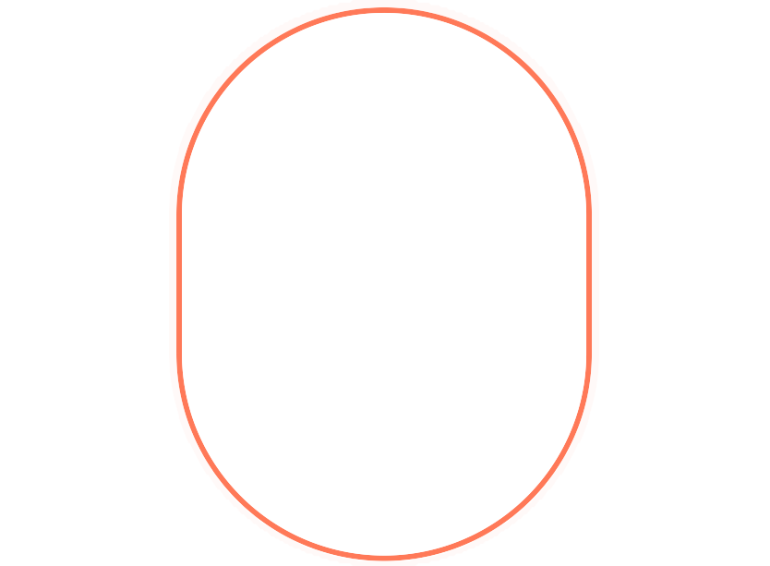
Northpay En curso 🇨🇴 Sofía R. SR

Paso 5 de 5 ~ 1 min Cifrado de extremo a extremo

100%
ACTIVACIÓN

Sofía Restrepo
🇨🇴 Colombia · COP

🪪 Último paso, ¡una selfie rápida!
30 segundos para confirmar que eres tú. Nunca guardamos el video, solo el
resultado.

Datos personales Listo

Documentos Listo

CAPTURA EN VIVO COMPROBACIONES


- Grabando Rostro 0,94

Autenticidad del documento
Cédula · Colombia · MRZ válido
📄

Aprobado
Firma de contrato Listo

Método de pago Listo

🎯 Coincidencia facial
—
Foto de cédula captura · 96%
Aprobado

🪪 Verificación de identidad

Detección de vida
✨
Capturando 3 micro-movimientos
Verificando

MV Mara Velasco
Tu especialista · LATAM

Paso 2 de 3
Gira la cabeza a la derecha →

03s

Listas de sanciones
En cola
🌍
OFAC, UE, ONU
¿Te trabaste? Suelo responder en menos de 20 min 🙌

Escribir a Mara

Procesado en tu navegador · ISO/IEC 30107-3 anti-spoofing
Tu privacidad es prioridad
Solo guardamos un hash cifrado del resultado. El video nunca sale de tu dispositivo.

•

← Atrás Guardado a las 14:44 Enviar para revisión →


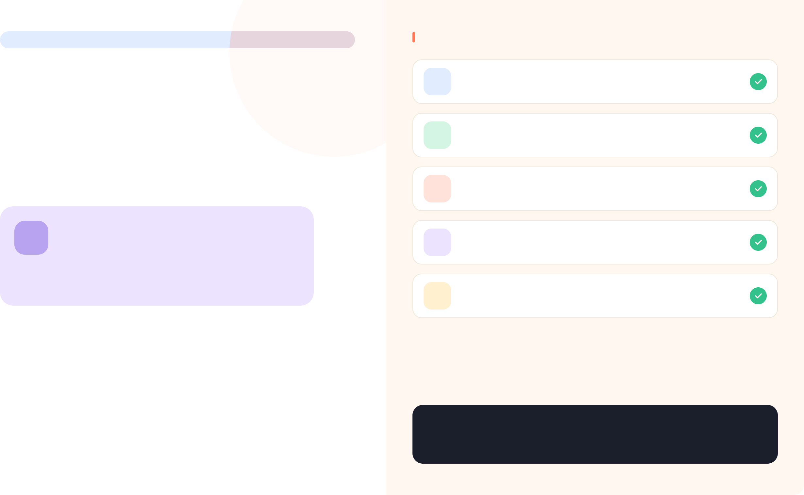
Northpay En revisión 🇨🇴 Sofía R. SR

Enviado · 30 abr 14:46
¡Buen trabajo, Sofi! 🎉

Listo para revisión.
Una especialista de Northpay está revisando tu solicitud. La mayoría termina en menos de 4 horas hábiles y te avisaremos por correo.
RESUMEN DE TU SOLICITUD

Datos personales
👤
Sofía Restrepo Quintero · CC 1014789332

Documentos
📄
2 archivos · Verificados

Contrato
✍
MSA-2089-COL · Firmado 14:39

MV Mara Velasco
Especialista de activación · LATAM

"Tengo tu solicitud en pantalla. Si necesito algo te aviso por aquí
mismo." 💬

Pago
Bancolombia · COP
🏦

Identidad
🪪 96% coincidencia · Vida OK

Abrir tu panel → Descargar PDF
Activación estimada
~ 4 horas hoy, antes de las 19:00


Northpay
🇨🇴 Sofía R.



Aprobado
SR

🏠 Resumen

💰 Pagos

📁 Documentos

📜 Contratos

🧾 Impuestos

Aprobado · 30 abr · 18:14
¡Estás activada, Sofi! 🚀
🎉

Tu primer pago llega el 5 jun.
Mara aprobó tu solicitud en 3h 28m, bastante por debajo de las 4 horas
prometidas. A partir de aquí los pagos llegan en automático.

⚙ Ajustes
⚡

3 días
Tiempo de activación
💰

USD 5,2k
Tarifa mensual
📅

5 jun
Próximo pago
✅

100%
Cumplimiento

TU PROGRESO ACTIVIDAD

- 👤 Datos personales Aprobado
18:14 Aprobado por Mara Velasco
Todas las verificaciones pasaron.

- 📄 Documentos Aprobado

- ✍ Contrato Aprobado

- 🏦 Pago Aprobado
17:02 Solicitud recibida
Asignada a la cola LATAM.

14:46 Enviaste el onboarding
5 de 5 pasos completos.

14:39 Contrato firmado
MSA-2089-COL

12:08 Aceptaste la invitación
sofia.restrepo@…

CONTRATO ACTIVO
Lattice & Loop, Inc.
USD 5.200/mes
- 🪪 Identidad Aprobado
PRÓXIMO PAGO 💸

COP 21.304.000
= USD 5.200 


Northpay Correcciones 🇨🇴 Sofía R. SR



🏠 Resumen

💰 Pagos

📁 Documentos

Correcciones · 17:02
¡Casi! Mara necesita 2 ajustes pequeños 🛠
Resuélvelos abajo y reenvía. La mayoría lo hace en menos de 5 min.

Resolver ahora →

📜 Contratos

🧾 Impuestos

⚙ Ajustes

TU PROGRESO

01 👤 Datos personales Aprobado

ACTIVIDAD

17:02 Mara pidió 2 correcciones
Documentos · Pago

- 📄 Documentos !Necesita ajuste

- ✍ Contrato Aprobado

- 🏦 Pago !Necesita ajuste
16:54 Revisora asignada
Mara Velasco · LATAM

14:46 Enviaste el onboarding
5 de 5 pasos completos.

14:39 Contrato firmado
MSA-2089-COL

12:08 Aceptaste la invitación
sofia.restrepo@…

CONTRATO ACTIVO
Lattice & Loop, Inc.
USD 5.200/mes
- 🪪 Identidad Aprobado

COMENTARIOS DE MARA

Paso 02 · Documentos
🏠 Comprobante de domicilio con más de 90 días
Tu factura es de enero. ¿Puedes subir una de los últimos 3 meses? Un
extracto bancario también vale.

De Mara · 17:02 Subir nuevo →
PRÓXIMO PAGO 💸

COP 21.304.000
= USD 5.200

Estado Tras activación

Cuenta Bancolombia ••0034

•

9:41
Northpay

¡Hola, Sofi! 👋
Lattice & Loop quiere pagarte sin enredos.
5 pasos · ~10 min · cifrado de extremo a extremo.
QUÉ NECESITARÁS
•
Lo hago más tarde


Expira en 6 días

USD 5.200
Tarifa mensual

Net 5
Ciclo de pago

12 meses
Duración

COP/USD
Tu eliges

👤 | Datos personales |  | 01
📄 | Cédula + comprobante |  | 02
✍ | Firmar contrato |  | 03
 | Empezar onboarding

9:41
Datos personales
Sofía R. · 🇨🇴 Colombia
PASO 1 DE 5
~ 5 min restantes
👤
¡Empecemos por lo básico!
Lo usamos para tu contrato y cumplimiento fiscal.
TU IDENTIDAD

Nombre legal
Sofía Restrepo Quintero
Cómo te llamamos
Sofi
Tu preferido
Fecha de nacimiento
14 / 03 / 1992
PAÍS E IMPUESTOS

País de residencia
🇨🇴 Colombia
Cédula (CC)
1.014.789.332
RÉGIMEN TRIBUTARIO

Simple
Común
No declar.
Atrás
Continuar
•


9:41
Documentos
Paso 02 de 05
PASO 2 DE 5
~ 4 min restantes

Sube tus documentos
Verificación automática en menos de 30 seg ✨
📄
📷
Cámara
📁
Archivos

REQUISITOS · COLOMBIA 2 de 3 🎉
🪪
Cédula_Sofia.pdf
CC 1014789332 · ✓
Verificado
🏠
Servicios_marzo.pdf
Leyendo dirección…
Escaneando
🏦
Extracto bancario
Opcional
Pendiente
💡
Consejo: en el celular, asegúrate que se vean las 4
esquinas del documento.

Atrás
Continuar

9:41


Método de pago
Paso 04 de 05
PASO 4 DE 5
~ 2 min restantes
RECIBIRÁS (estimado)
COP 21.304.000
= USD 5.200 · 1 USD = 4.097,90 COP
RECIBIR EN

🇺🇸
USD
🇨🇴
COP
🇪🇺
EUR
◎
USDC
MÉTODO
🏦
Transferencia local
Bancolombia · Mismo día · COP 0
🌐
Wise
Multidivisa · 1 día · 0,6%
◎
USDC on-chain
Polygon, Base · Minutos
BANCOLOMBIA · COP

Titular
Sofía Restrepo Quintero
Atrás
Continuar
•


9:41

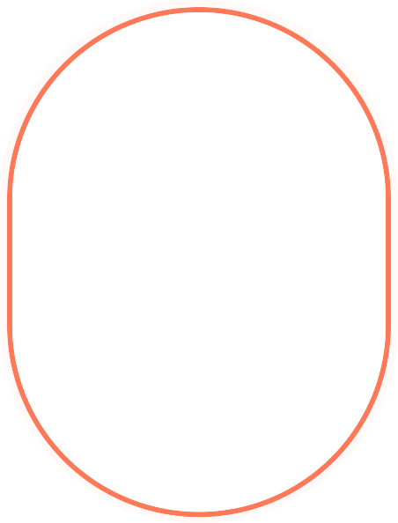
Verificación
Paso 05 de 05
PASO 5 DE 5
~ 1 min restantes
Una selfie rápida
🪪
30 segundos. Nunca guardamos el video.
- Grabando
0,94
PASO 2 DE 3
Gira a la derecha →
COMPROBACIONES
Atrás
Enviar
•


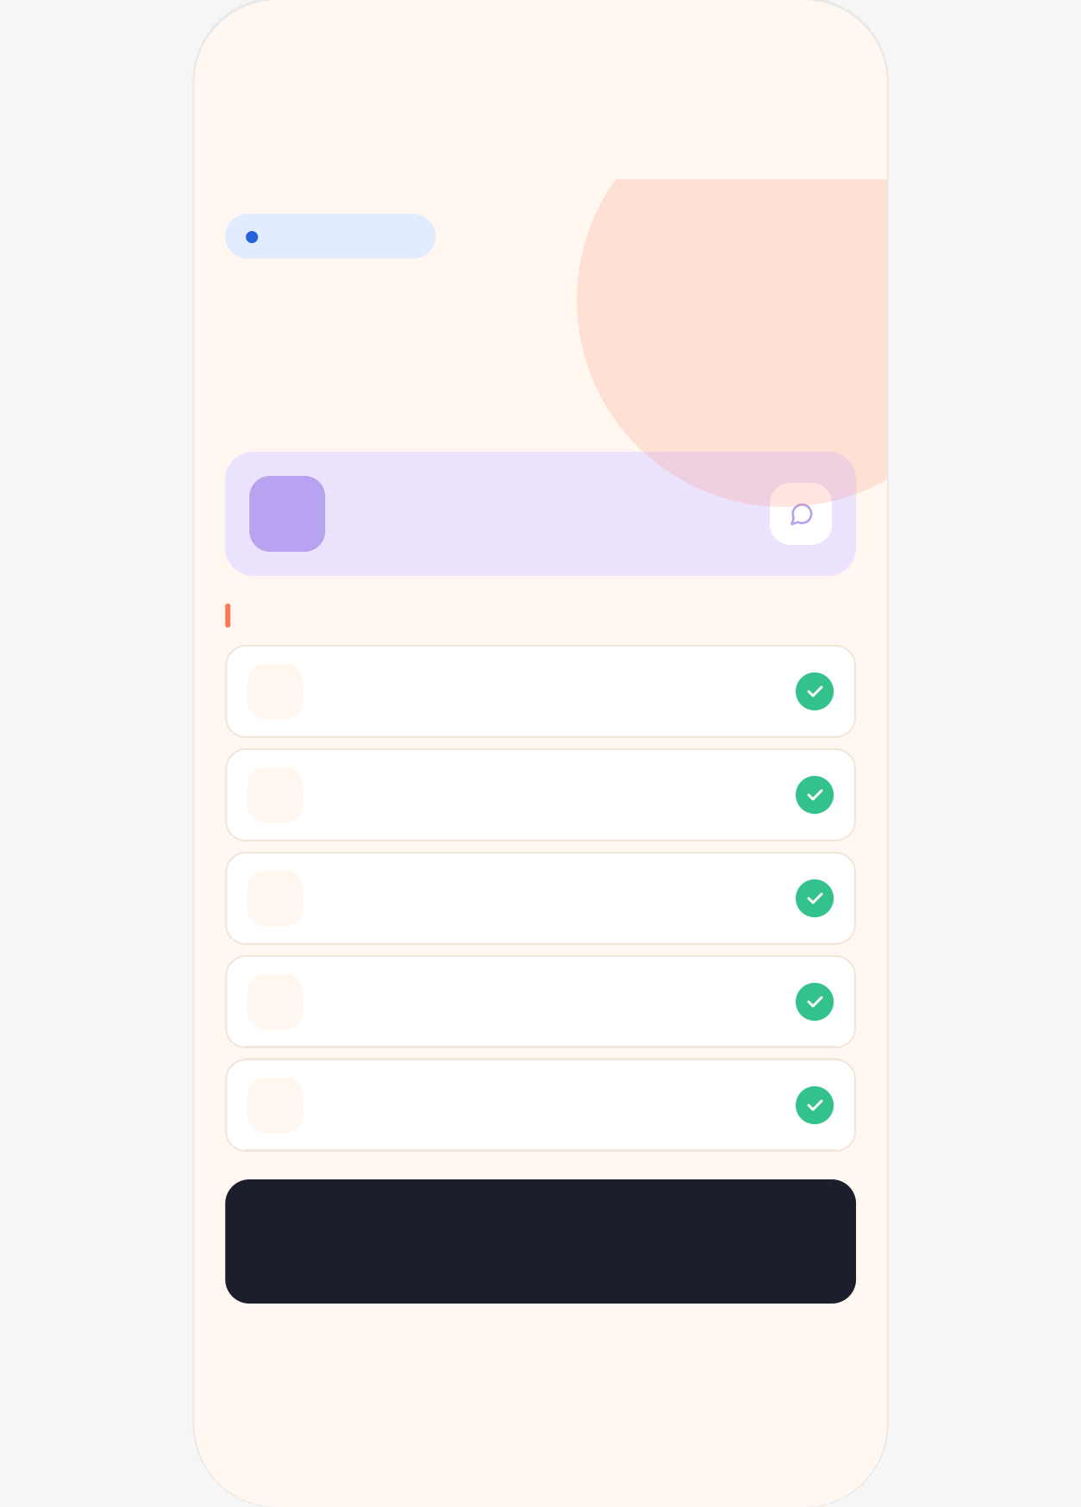
9:41

En revisión

Enviado · 14:46
¡Buen trabajo, Sofi! 🎉
Mara está revisando. La mayoría termina en menos de 4 horas. Te avisamos por correo.

MV Mara Velasco
Tu especialista · LATAM

RESUMEN

👤 Datos
Sofía Restrepo · CC ••332

📄 Documentos
2 archivos verificados

✍ Contrato
MSA-2089-COL · firmado

🏦 Pago
Bancolombia · COP

Identidad
🪪
96% match · vida OK

Activación estimada

~ 4 horas
antes de las 19:00 hoy

9:41

HOLA,
Sofi 👋
SR
Aprobado · 18:14
¡Estás activada! 🚀
Tu primer pago llega el 5 jun.
🎉
⚡
3 días
Activación
💰
USD 5,2k
Mensual
TU PROGRESO
👤 Datos
Aprobado
📄 Documentos
Aprobado
✍ Contrato
Aprobado
🏦 Pago
Aprobado
🪪 Identidad
Aprobado
PRÓXIMO PAGO
💸
COP 21.304.000
= USD 5 200 · 5 jun · Bancolombia ••0034
🏠
Inicio
💰
Pagos
📁
Docs
⚙
Ajustes
•


9:41
HOLA,
Sofi 👋
SR
2 correcciones · 17:02
¡Casi! Mara pidió 2 ajustes 🛠
Resuélvelos abajo y reenvía.

Resolver ahora →
TU PROGRESO
👤 Datos
Aprobado
📄 Documentos
Ajuste
✍ Contrato
Aprobado
🏦 Pago
Ajuste
🪪 Identidad
Aprobado

🏠
Inicio
💰
Pagos
📁
Docs
⚙
Ajustes

